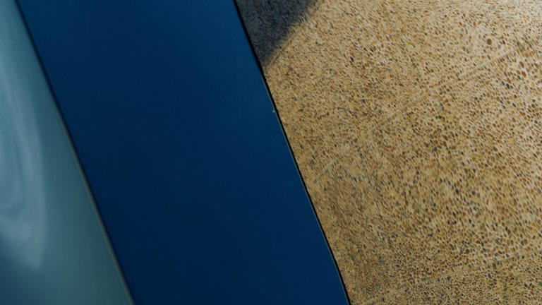
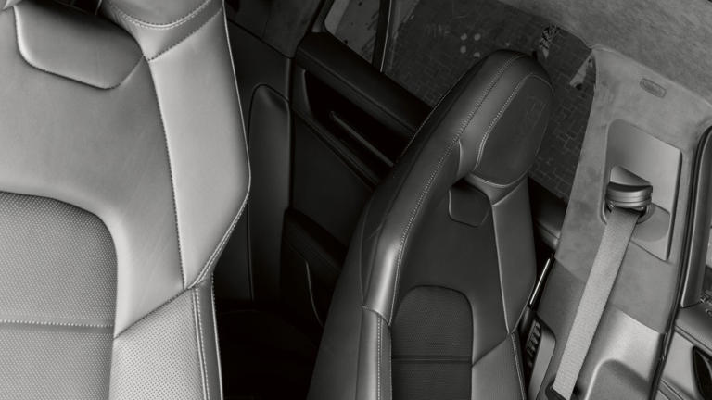
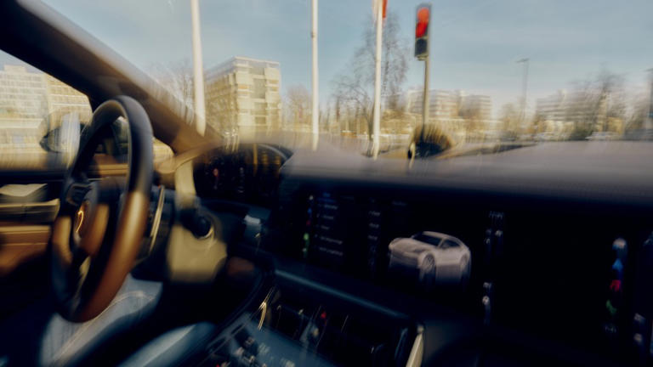
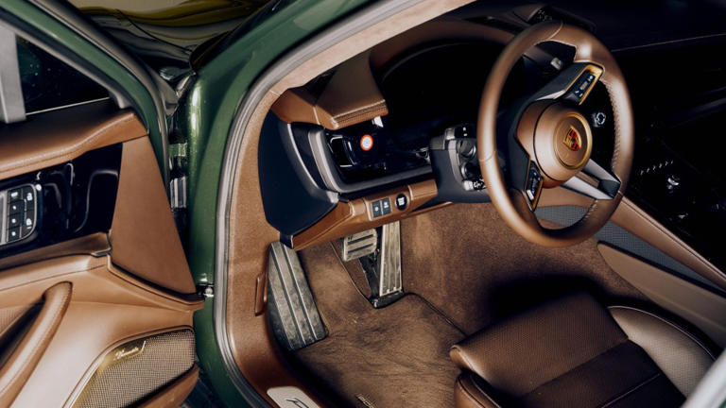
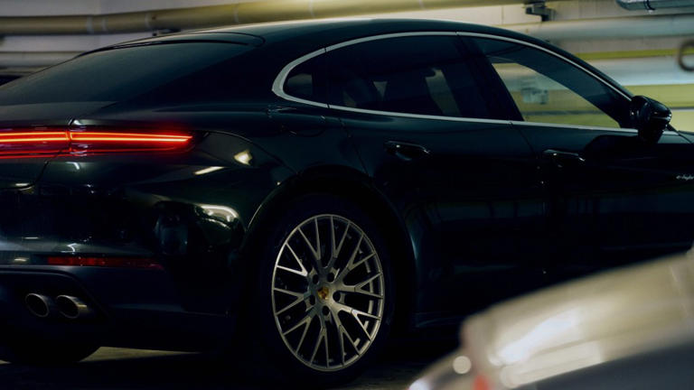
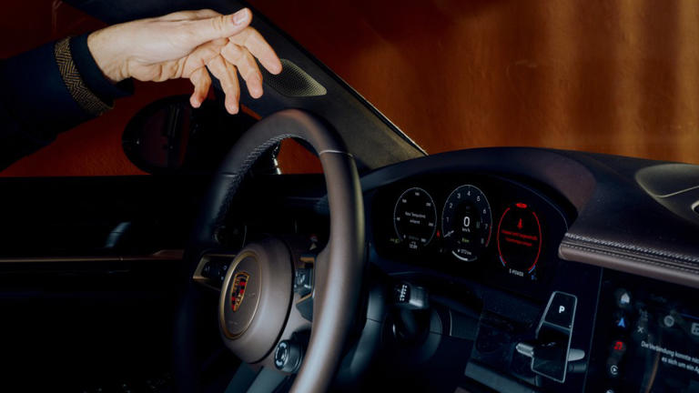
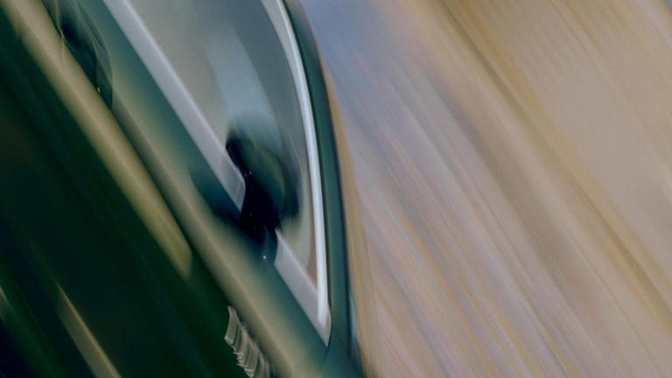
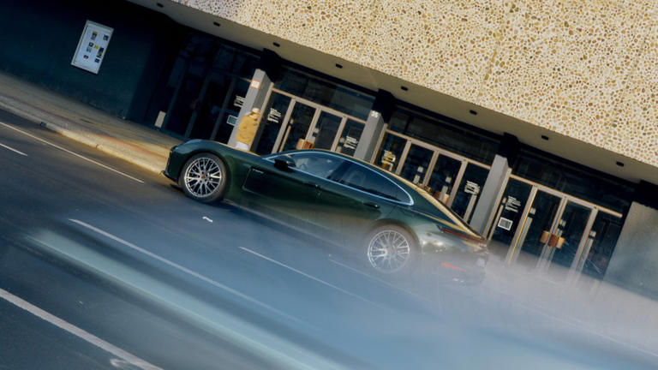
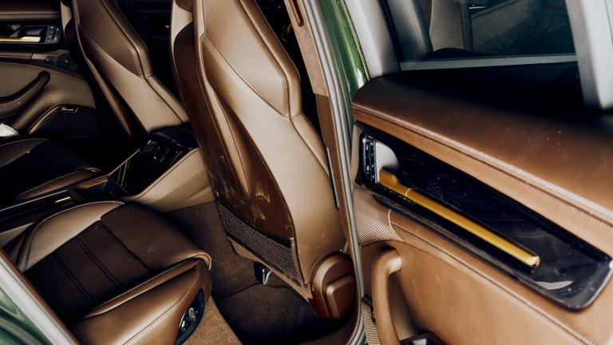
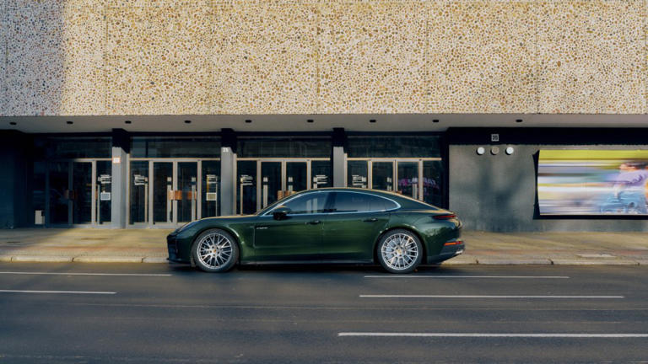
Porsche Panamera 4S E-Hybrid im Test: Ein perfektes Auto?
Artikel von Niklas Maak
• 1Tage •
9 Minuten Lesezeit
class="article-body polished" style="font-size: 17px; text-align: start; line-height: 26px; margin: 0px; --colorNeutralForeground1: #ffffff; --colorNeutralForeground4: #999999; color: rgb(255, 255, 255); font-weight: 400; max-height: 100%; overflow-y: hidden;"
Großer Auftritt: Der Panamera ist ein massiger Wagen. Auch Hip-Hopper lieben ihn gerade dafür© Maximilian Virgili
Man muss, wenn man dieses Auto verstehen will, bis ins Jahr 1967 zurückgehen. Damals konnte man sich, wenn man ein bisschen Geld übrig hatte, ein sehr komfortables und geräumiges französisches Reiseauto wie den Citroën DS oder ein sehr sportliches deutsches Auto wie den Porsche 911 kaufen. Einen deutschen Sportwagen mit vier Türen, in den bequem vier Erwachsene einsteigen und auf eine längere Reisen gehen konnten, gab es allerdings nicht, weshalb ein gewisser Mr. Dick 1967 sich vom kalifornischen Karosseriebauer Troutman Barnes seinen Porsche 911 auseinandersägen und gut einen halben Meter Blech und Glas sowie zwei andersherum eingesetzte Türen dazwischenbauen ließ: Fertig war der viertürige, viersitzige Porsche, der überraschend gut aussah und das Problem aller Familienväter und Geschäftsleute löste, die mehr als zwei Personen in Notsitzgröße mitnehmen mussten, aber trotzdem Porsche fahren wollten.
Hinten bequem einsteigen ohne große Yogakenntnisse: Davon haben Porsche-Mitfahrer früher nur geträumt© Maximilian Virgili

Für den Porsche 928 brauchte man noch Yogakenntnisse
Bei vollen Akkus braucht er 5,5 Liter auf 100 Kilometer, das beruhigt das ökologische Gewissen© Maximilian Virgili
Es dauerte erstaunlich lange, bis Porsche selbst sich an einen viertürigen Sportwagen wagte; der von Harm Lagaay entworfene, sehr hübsche Porsche 989 wurde nach 600 Millionen D-Mark Entwicklungskosten vor der Serienfertigung aufgegeben. Erst 2009 tauchte der erste Porsche auf, der zwei eigentlich gegensätzliche Welten zusammenbringen sollte: die Leistungen und Form eines Porsche-Sportwagens mit den vier Türen und dem Komfort und Platz einer Reiselimousine. Zwar hatte es den legendären und noch heute futuristisch aussehenden viersitzigen Porsche 928 gegeben, aber nur mit zwei Türen, weswegen sich die oft schon betagteren Mitfahrer mühsam auf die hinteren Sitze einfädeln mussten, um dort wie in einen Sumpf eingesunken festzusitzen; jeder Aussteigeversuch aus dem tief liegenden Sportwagen ohne Yogaerfahrung gab ein mitleiderregendes Bild ab und führte gerade ältere Kunden direkt zurück zum Mercedes-Händler.

Bevor 2009 der erste, nach dem lateinamerikanischen Langstreckenrennen „Panamericana“ benannte Panamera erschien, gab es klassische Limousinen, in die man einen Hochleistungssportwagenmotor hineingebaut hatte: den Maserati Quattroporte, den Lancia Thema 8.32 mit Ferrarimotor unter der Haube oder den wie ein verbreitertes Taxi aussehenden Mercedes 500E mit einem Motor von Porsche. Aston Martin versuchte es 2009 mit einem etwas verlängerten DB9-Sportcoupé, dem Rapide, dem man zwei weitere Türen spendiert hatte, in dem man aber hinten genauso eingezwängt saß wie im DB9.
Dann kam Porsche und versuchte das scheinbar Unmögliche: eine an den 911er erinnernde Grundform, die man so aufblies, dass vier Türen, vier bequem sitzende Mitfahrer und ihr Gepäck Platz fanden. Die Form gefiel nicht allen: Wegen des leicht buckeligen Hecks, das dem Raum über den Köpfen der Hintersassen geschuldet war, wurde das Auto „Der Wal“ getauft. Aber die Kunden mochten es, im ersten Jahr wurden mehr als 20.000 verkauft, in der Popkultur avancierte das massige Auto zum Kultvehikel gerade unter Hip-Hop-Künstlern, denen der fette Auftritt sehr gefiel: Kaum ein Auto wurde mehr besungen, von B-Zeys und NDGs „Panamera“ über Ashafars Autohymne bis zu Bushidos und Shindys „Panamera Flow“, einer Liebeserklärung ans breitbeinige Gangsterdasein: „Deutsche Luxuslimousinen, goldene Kreditkarten / Großstadtpiraten, jeder will Profit schlagen / Cops nerven, Kopfschmerzen – Paracetamol / Yeah Spaceship, Facelift – Panamera Flow“.
Der neue Panamera ist eine Hybridlimousine, sie kann elektrisch oder mit Verbrenner fahren© Maximilian Virgili
Der zweite Panamera hatte keinen Buckel mehr, und die Porsche-Designer brachten das Kunststück fertig, den klassischen 911er – korrekte Bezeichnung jetzt 992 – so breit zu machen, dass er von hinten deutlich mehr nach Panamera aussah, den Panamera aber filigraner und eleganter und mit durchlaufendem Lichtband hinten mehr wie einen 911er aussehen zu lassen.

Der neue Porsche im vieldeutigen Grün
Erst elektrisch, dann sportlich: Mit einem kleinen Rädchen am Lenkrad schaltet man auf „Sport plus“ und brettert los wie mit einem Rennwagen© Maximilian Virgili
Jetzt steht der dritte Panamera da, in Grün. Die Farbe kann man als Gruß an die ehemalige Konkurrenz von Jaguar lesen, einer Marke, die sich gerade neu erfunden, dabei jede Idee von Eleganz aufgegeben und sich entschlossen hat, nur noch Elektroautos zu bauen, die aussehen wie von blutleeren Modezombies entworfene depressive Audis. Man kann das Grün des neuen Porsche Panamera 4S E-Hybrid aber auch als ökologisches Statement lesen, denn nicht nur im neuen 911er gesellt sich zum Verbrenner ein Elektromotor dazu: Der neue Panamera ist eine Hybridlimousine, die geräuschlos durch die Stadt gleitet dank einem Elektromotor und rein elektrisch maximal 140 km/h fahren kann.
Der Panamera punktet mit einer Komfortfederung, wie man sie früher nur bei Citroën (im Vordergrund) kannte© Maximilian Virgili
Nun wurden Porsches sehr lange auch und insbesondere wegen des sonor röhrenden Motorengeräuschs ihres luftgekühlten Boxers gekauft, und obwohl der schon mit dem Modellwechsel zum 996 ersetzt wurde durch ein wassergekühltes Modell, blieb der Sound des Verbrenners ein entscheidender Kaufgrund, und erst mit der Einführung des Taycan, des ersten rein elektrischen, viertürigen Porsche, änderte sich das. Dessen Verkäufe schwächelten zuletzt erheblich, während der viertürige Panamera seinen Absatz um fast 50 Prozent steigern konnte. Er kann wie ein Elektroauto bewegt werden, aber auch wie ein Sportwagen mit Verbrenner. Elektrische Luxuslimousine oder röhrender Familienrennwagen: Er bringt zusammen, was in den Sechzigern undenkbar schien – die Fahrleistungen eines Porsche 911 und den Platz und eine damals nur bei Citroën zu findende Komfortfederung.
Elegant: Innen bestimmen braunes Leder und Wildleder den Look© Maximilian Virgili
Wenn man auf dem Zündschlüssel auf das Symbol für „öffnen“ drückt, passiert etwas mit diesem Porsche, das Passanten erstaunt stehen bleiben oder erschreckt weitergehen lässt: Der ganze Wagen hebt sich an, als sei er zum Leben erwacht, die Karosserie fährt in die Höhe, fast auf das Niveau eines SUV. Man öffnet die Fahrertür, setzt sich ohne die bei Sportwagen oft unvermeidbaren Verrenkungen hinters Lenkrad, zieht die Tür zu – schon sinkt der Wagen wieder auf das Niveau einer Sportlimousine ab. Wer jemals Rückenprobleme hatte, wird es lieben. Solche Effekte kannte man lange nur von den klassischen, mit einer hydropneumatischen Federung ausgerüsteten Citroëns, die sich wie metallene Kamele erhoben und zur Ruhe legten.

Aber was braucht man schon wirklich?
Im Innenraum nervt kein zu großer Bildschirm, über den alles bedient werden muss, es gibt sogar Knöpfe© Maximilian Virgili
Von Porsche kannte man so etwas bisher nicht. Aber dieser Porsche kann einiges, das man traditionell eher nicht mit der legendären Sportwagenmarke verbindet. Zum Beispiel fast 90 Kilometer rein elektrisch fahren. Aber wenn man am kleinen „Drive mode“-Rädchen am Lenkrad gedreht hat – von „E-Power“ auf „Sport plus“–, brettert man mit demselben Wagen über eine Rennstrecke, als wiege der nicht weit über zwei Tonnen, sondern höchstens die Hälfte. Wer jetzt fragt, ob all dies sinnvoll ist: Nein. Autos sollten eigentlich leichter werden, nein, niemand braucht so viel PS, aber was braucht man schon wirklich? Und als ein technisches Kunstwerk, das zeigt, was im Jahr 2025 durch German Engineering möglich ist, ist dieses Auto doch ziemlich beeindruckend.

Bequemer und spektakulär leichtfüßig schneller kommt man vermutlich mit keinem anderen Auto voran, und das bei einem Verbrauch, von dem manch lahmer Kleinwagen nur träumen kann: Der 544 PS starke Panamera rast mit seinem 2,9-Liter-V6-Biturbo-Motor in 3,5 Sekunden auf 100 km/h, fährt fast 300 km/h Spitze – und braucht bei vollen Akkus trotzdem nur 5,5 Liter auf 100 Kilometer. Da ist die grüne Farbe nicht nur Camouflage, das ökologische Gewissen des solventen Kunden darf ein bisschen beruhigt sein, jedenfalls so lange, wie der Elektromotor nicht nur als Beschleunigungshilfe des Verbrenners eingesetzt wird. Wenn das passiert, wird man in die formschönen Sessel gedrückt, als nehme man am Start einer Marsrakete teil: 3,5 Sekunden auf hundert, begleitet von einem Motorensound, der nicht mehr das dunkle Brüllen großer Achtzylinder bietet, sondern eher etwas vom freundlich-nachdrücklichen Knurren eines schnellen Löwen hat.

Dass der Panamera sich beim Aufschließen so höflich anhebt, wie ein zuvorkommender Butler den Sessel zurechtrückt, verdankt sich der gleichen Technologie, die das sportliche Kurventalent garantiert und den Wagen wie einen fliegenden Teppich über alle Unebenheiten gleiten lässt: „Active Ride“ heißt diese Luftfederung bei Porsche, die je nach Bedarf Zug- und Druckkräfte an jedem Rad einzeln erzeugen kann. Jedes Rad besitzt eine Motor-Pumpen-Einheit, die über einen Elektromotor den hydraulischen Druck des Dämpfers reguliert. Die Ein-Kammer-Luftfedern lassen den Porsche wie einen der legendären Citroëns schweben, ohne dass er je wie diese spektakulär schwankt: Aufbaubewegungen der Karosserie werden eingefangen, Löcher in der Fahrbahn einfach weggesampelt, es gibt so gut wie keine Seitenneigung, kein dramatisches Eintauchen beim Bremsen.
Eine solche Mischung aus Sportlichkeit und Komfort fand man früher nur beim mit dem Maserati-Motor ausgerüsteten Citroën SM oder dem Maserati Quattroporte. Dass der Panamera Allradantrieb hat und sich auf SUV-Niveau hochpumpen kann, macht ihn zum idealen Winterwagen für die Fahrt ins Skigebiet, wo ansonsten klobige SUV dominieren.
Also ein perfektes Auto? Dazu gehört mehr als ein perfektes Fahrwerk und ein außerirdischer Motor. Wie sieht es im Inneren aus?
Wohin man schaut: feines braunes Leder und braunes Wildleder. Und dort, wo andere Luxusautos einen großen Bildschirm oder ein entnervendes Connectivity-Interface haben, thront beim Panamera eine runde analoge Uhr. Die Ruhe im Auge des Sturms, sehr schön. Auch dass es mechanische, hier elegant messingfarbene Türöffner gibt, ist angenehm und nicht selbstverständlich: Aktuelle Teslas und Ferraris haben nur noch eine elektronische Türöffnung. Was, wenn sie ausfällt – etwa wenn das Auto brennt? Der braun-golden schimmernde mechanische Griff des Panamera jedenfalls ist eine kleine Skulptur und sehr beruhigend (so weit ist es gekommen: dass man ein Auto schon dafür feiert, dass es Türgriffe hat, dank derer man es verlassen kann). Auch gibt es für die wichtigen Funktionen Knöpfe, man muss sich nicht auf dem Screen durchs Menü wischen, bis man Heizung und Radio findet. Was nicht heißt, dass man bei Porsche von den Absurditäten des digitalen Zeitalters ganz verschont würde.
Auch für lange Reisen geeignet: Vier Erwachsene können hier angenehm sitzen© Maximilian Virgili
Auf dem Display erscheint das beunruhigende Wort „Innenraumüberwachung“: Die Zeiten, in denen sich die Jugend ins Auto verkrümelte, um sich ungestört von elterlichen Blicken miteinander bekannt zu machen, sind vorbei. Wer nicht den Gurt anlegt, dem erscheint der rote Schriftzug „Insasse nicht angeschnallt“ – so als sei man Bewohner einer Haftanstalt. Wenn der sogenannte Insasse aus Versehen auf einen Knopf links im Lenkrad kommt, wird ein Mikrofon im Tacho aktiviert. Auto mit Frauenstimme: „Wie kann ich Ihnen helfen?“ Antwort des Fahrers: „Danke, gar nicht.“ Auto: „Wie bitte?“ Fahrer: „Du kannst mir gar nicht helfen.“ Auto (hartnäckig): „Wie bitte?“ Fahrer: „Du fragst mich, wie du helfen kannst, aber du kannst nicht helfen.“ Auto: „Ich konnte nichts verstehen.“ Argh. Dürfte man bei einem Auto, das 138.000 Euro kostet und mit allen Extras sogar schnell über 200.000 Euro, nicht eine etwas geschliffenere Konversation oder aber, noch besser, elegantes Schweigen erwarten?
Wirkt von hinten filigraner als Vorläufermodelle: Das durchlaufende Lichtband am Heck© Maximilian Virgili
Rätselhaft ist auch, warum an der Mittelkonsole und unter dem schönen Bedienscreen für den Beifahrer ein billig aussehender Plastikstreifen in Holzoptik ist. Aber das sind Details. Dafür dass der Wagen bimmelt, wenn man nur ein km/h über dem Tempolimit fährt, was angesichts der Beschleunigungswerte fast unvermeidlich ist, kann Porsche nichts, es ist eine EU-Vorschrift für alle Neuwagen, die EU-Hassern unnötig in die Hände spielt.
Ist der Panamera das technisch perfekte Auto – unschlagbar schnell, unschlagbar komfortabel und dann auch noch ökologisch einigermaßen vertretbar? Der Panamera wird bei allen Qualitäten nicht alle Luxusautokunden überzeugen.
Wer mit Porsche Reduktion und Leichtigkeit verbindet, karge Eleganz und eine bundesrepublikanische Beschränkung aufs Wesentliche, die den frühen Porsche 911 mit Bauhaus und Ulmer Schule verbindet: Dem wird der je nach Modell zwischen 5 und 5,15 Meter lange, fast zwei Meter breite Panamera zu groß, zu barock, zu over the top sein: Er ist länger und breiter als die berüchtigte „fette“ Mercedes S-Klasse von 1992, für die eigens die Autozüge umgebaut werden mussten. Und vielleicht auch nicht elegant genug mit seinen etwas fliegenaugenhaften Scheinwerfern, die mit vier irritierenden, bindestrichförmigen Lichtsignaturen auf den Teer vor sich hin blinzeln.

Ein Lichtblick für Europa
Für viele Anhänger des alten Europas wird der ideale Porsche immer ein 911er sein. In China gilt Porsche dagegen vor allem als Hersteller luxuriöser SUV. Und es gibt vermutlich kaum einen besseren, gleichzeitig entspannt und sportlich zu fahrenden Reisewagen für vier Personen als diesen Panamera, vor allem dann, wenn auf der Reise auch ein paar Städte vorkommen, in denen man besser elektrisch zum Hotel gleitet, und ein paar kurvige Strecken.
Der erste Panamera stellte auf der Nordschleife des Nürburgring mit 7:38 Minuten einen Rekord für Luxuslimousinen auf, den ihm im September 2016 die Alfa Giulia Quadrifoglio streitig machte. Kurz vor der Markteinführung jagte jetzt ein Testfahrer den neuen Panamera Turbo S E-Hybrid in nur 7:24 Minuten über die Nordschleife: Ein neuer Rekord für die Klasse.
Natürlich könnte man sich für den Preis des neuen Panamera E-Hybrid auch einen Elektro-Renault 5 für die Stadt, einen alten Porsche 911 für den Spaß und für die Langstrecke einen gebrauchten Maserati Quattroporte (oder einen Haufen Erste-Klasse-Tickets) kaufen. Aber dann müsste man drei Autos parken. Und hätte nicht dieses eine Objekt, das man sinnvoll finden kann oder nicht, aber das technisch so perfekt ist, wie es nur irgendwie geht. In Zeiten, in denen das Silicon Valley Europa zu seiner Digitalkolonie macht und die chinesischen E-Auto-Hersteller den Europäern das Wasser abgraben, ist das rasante Zuffenhausener Technologiewunder ein seltener Trost: So etwas bekommt weder China noch Amerika hin.
Dieser Artikel kann Partnerlinks enthalten, von denen Microsoft und/oder der Herausgeber möglicherweise eine Provision erhält, wenn Sie über diese Links ein Produkt oder eine Dienstleistung erwerben.

Liebe Leserin, lieber Leser,

danke, dass Sie sich an dieser Diskussion konstruktiv, sachlich und kritisch beteiligen wollen. Hier beantworten wir die meistgestellten Fragen zu diesem Bereich. Die Richtlinien für Lesermeinungen finden Sie hier. Alle ausgewählten Artikel finden Sie auf der "Leserdebatte". Wir freuen uns auf Ihren Beitrag!
chat_bubbleperson
Liebe Leserinnen und Leser, was verbinden Sie mit dem Porsche Panamera und den alten Porsche-Modellen?

Zum Kommentieren anmelden
vor 1 Tag
Auch wenn ich ihn mir nicht ansetzweise
leisten kann:
Der darf gern gegenüber parken .
Endlich auch mal wieder was fürs Auge !
Ein Auto mit Klasse.
Schlüssige Linienführung,
innen ein bißchen retro
kombiniert mit modernster Technik.
Dazu das zeitlose britisch anmutende Grün !

5

41

favorite
9
vor 1 Tag
Ich kann nur empfehlen, dass man den amtierenden amerikanischen Präsidenten in dieses Auto setzt und mit ihm eine Probefahrt macht oder machen lässt. Vieleicht weiss er dann warum die Deutschen keine amerikanischen Autos kaufen.

4

38

favorite
10
vor 23 Stunden
DIE Deutschen können sich dieses Auto gar nicht leisten.

14

8

favorite
1
vor 20 Stunden
Trump ist privat seit jeher Mercedes-Kunde.

3

11

favorite
1
vor 5 Stunden
Das ist der Punkt. Die Deutschen bauen nach wie vor grade in der Oberklasse die besten Autos. Die reichen Amerikaner kaufen nach wie vor lieber Mercedes als Cadillac und lieber Porsche als Corvette.

6

favorite
vor 5 Stunden
Der amerikanische PräZident weiß nichtmal, warum es nachts dunkel wird. Interesse, Einsicht, Erkenntnis und Konsequenz sind ihm vollkommen fremd.

4

favorite
1
vor 1 Tag
Der Porsche Panamera mag ja perfekt sein, die Bebilderung des Artikels jedenfalls ist es nicht.

3

29

favorite
3
vor 1 Tag
Wie sagen die Italiener beim Anblck eines solchen Autos?

Che bella macchina!

Dem ist nichts mehr hinzuzufügen.

4

27

favorite
4
vor 20 Stunden
Es kommt auf Örtlichkeit und Situation an.

Bei Ihrem Kommentar fiel mir die Audi R8-Werbung ein.

1

favorite
vor 1 Tag
Köstlich, einen so unzeitgemäßen Artikel über ein Auto - dazu noch über einen Porsche - in der FAZ zu lesen. Besonders der Satz über die Marke Jaguar hat mich zum Schmunzeln gebracht.

Die Faszination für Ingenieurskunst und Automobiltechnik ist wundervoll dargestellt und der Spaß an dynamischem Fahren ist spürbar.

Ich habe den Artikel ausgedruckt, bevor er wieder verschwinden kann.

3

27

favorite
9
vor 1 Tag
Fehler im Artikel: Der V8 Motor des Mercedes 500E stammt nicht von Porsche, es ist der M119 mit 326 PS der im R 129 verbaut wurde. Richtig ist, dass Porsche an der Entwicklung und am Bau des 500E beteiligt war.

3

25

favorite
2
vor 1 Tag
Netter Artikel und ein schönes KFZ. Über Preis/Leisung kann man diskutieren. Aber einen _dicken_ Fehler hat der Artikel leider. Der Motor des 500E ist ein reinrassiger Mercedes-Benz Motor (M119 E50) und wurde in diversen anderen Modellen wie zB dem R129 (500SL) verwendet. Porsche hat den 500E gebaut! Mercedes hat damit den Zuffenhausenern den "Arsch" gerettet und Geld in leeren Kassen gespült.

2

22

favorite
4
Redaktion
vor 1 Tag
Lieber Herr Müller-Heidelberg,

danke für Ihren Hinweis. Der Textstelle wurde nun vom Autor angepasst.

Grüße aus Frankfurt!

2

5

favorite
1
vor 1 Tag
Schön geschriebener Bericht aber die Fotos dazu sind grausig. Wenn man im Text auf Details eingeht, dann sollten die in den Fotos auch erkennbar sein.

2

22

favorite
3
vor 1 Tag
Mal nebenbei, liebe FAZ: Fotos auf denen man möglichst schlecht etwas erkennt, die man so halb verwackelt und die möglicherweise dem Markenimage von Porsche irgendwas Emotionales hinzufügen, sind die so ideal für die Artikel?

5

21

favorite
5
vor 1 Tag
Endlich mal einer, der wirklich gut, elegant und zurückhaltend humorvoll schreibt. Chapeau. Michael Sommer

2

20

favorite
5
vor 3 Stunden
"Wir (Leser)" wünschten uns mehr davon auch in der "Technik&Motor" Abteilung.

1

favorite
vor 1 Tag
Sehr schöner Artikel.
Sehr schönes Auto.
Mehr davon.

4

20

favorite
1
Redaktion
vor 1 Tag
Lieber UserPL_1732802279043,

es freut mich zu lesen, dass Ihnen unser Artikel so gut gefallen hat.

Grüße aus Frankfurt!

5

2

favorite
vor 1 Tag
Der Rückgriff auf den Ur-911er (Bauhaus, Ulmer Schule) hat mir sehr gefallen. Das war eine leichte, ästhetisch vollkommen gemachte Fahrmaschine.
Dagegen ist heute alles „fett“ und schwer.
Der Bericht insgesamt ist gut gemacht.

1

19

favorite
4
vor 1 Tag
Deutschland 2025. Das perfekte Auto. Wir sind die Besten. Immer noch. Leider nur in der Preisklasse 150.000€ aufwärts.
So wars schon immer. Die beste Lösung - aber nicht für den Massenmarkt. Umsatz ist Preis mal Verkaufszahl. Zur Rettung der deutschen Kfz-Produktion kommt man so nicht.
Dem FAZ-Mann sei das Schwelgen vergönnt - mit meinem Leben als AN, Steurzahler und Autofahrer hat das absolut nichts zu tun. In der Ballung reicht ca 1/10 der Leistung - und die gesparten 100.000€ legt man gut an. Das ist Mittelstand.
PS
Ford ist bald weg - Autos für die Mittelschicht können wir wohl nicht mehr. Schade eigentlich.

7

19

favorite
vor 1 Tag
Wie war das nochmal mit dem Sozialstaat? Ein kleines Rechenbeispiel als Dienstwagen: 150.000 € Listenpresi, 160 Cent/km Betriebskosten laut ADAC. Bei 20 km Abstand zum Arbeitgeber gilt als geldwerter Vorteil 0,5 + 20*0.015=0,8 % vom Bruttolistenpreis pro Monat. Das entspricht ca. 1.200 Euro. Darauf ist dann Steuer zu zahlen. Bei Spitzensteuersatz also rund 600 € pro Monat. Dienstwagen werden ca. 30.000 km pro Jahr gefahren, davon 80 % für private Farten (UBA). Es ergibt sich also dank Tankkarte vom AG ein Kilometerpreis von ca. 20 Cent/km statt 160 Cent bei Privatkauf.... Der Hartz 4 er ist aber an allem Schuld. Dieses Beispiel zeigt, wie man dank perverser Lobbyarbeit uns allen das Geld aus der Tasche zieht, ohne das es jemand merkt.

32

19

favorite
5
vor 1 Tag
"Dienstwagen werden ca. 30.000 km pro Jahr gefahren, davon 80 % für private Fa(h)rten (UBA)."
Das wären 24.000 km für private Fahrten. Im Durchschnitt. Da habe ich Zweifel.

5

16

favorite
1
vor 1 Tag
Die Rechnung mit den 20 Cent hinkt auch gewaltig. Sie legen die privaten Kosten (hier die 600 EUR Steuer) auf die gesamte Fahrleistung, aber die betrieblichen Kosten fallen "hinten runter". Und das vergleichen Sie dann mit den (gesamten) bei Privatkauf. So kann man auch zum gewünschten Ergebnis kommen.

4

15

favorite
1
vor 1 Tag
Wie bekommt man so eine Philippika bei einem so schönen Auto hin, ohne gegen eine der biblischen Todsünden (Neid) zu verstoßen?
Es können und werden sich nur wenige leisten. Insofern ist soziale Aufregung und der Hinweis auf Hartz IV wenig zielführend.

5

14

favorite
4
vor 1 Tag
Dann nehmen Sie doch bitte einen klassischen verbrenner als Dienstwagen, auf den zahlen Sie den doppelten Satz als geldwerten Vorteil.
Das echte Lohnsteuer Dienstwagenprivileg ist übrigens das für BEV , der nicht ml kfz Steuer zahlt geschweige denn Mineralölsteuer für den bu der Straßen uf denen er fährt.
Alles Erfindungen ihrer Grünen, um mit viel Geld die co2 Ersparnisse zu erzielen, die man mit einem Bruchteil des Geldes mit den AKWs erzielt hätte.

1

10

favorite
2
vor 16 Stunden
@LesenderLeser: Die Betriebskosten für das Auto setzt die Firma von der Steuer ab zahlt keine MwSt. usw., d. h. die Steuereinnahmen sinken dadurch betriebsseitig!

3

3

favorite
vor 54 Minuten
@Leser

Ja, kann man bezweifeln

Ich fahre z.B. Home Office sei Dank 98% rein privat, und da mein Standort "zuhause" ist, gilt die zweimalige Fahrt pro Jahr zum Firmensitz oder Konferenzhotel fürs Abteilungsmeeting ebenfalls als Dienstfahrt und muss nicht mal mit den 0,03% versteuert werden wie die klassische Pendelstrecke Wohnung-Büro.

Hängt man natürlich nicht an die große Glocke, stattdessen lieber Märchenrechnungen wie "teuer" doch Firmenwagen sind.

Erscheinen sogar immer wieder Artikel in einer größeren deutschen Zeitung in der das behauptet wird.

Man will ja schließlich weiterhin günstig auf Kosten des Pöbels seinen Firmenwagen fahren.

MfG
S.M.

favorite
vor 1 Tag
Äh, wie war das noch mal mit Klimaerwärmung, sparsamer Ressourcenverbrauch und Parkplatznot in den Innenstädten. Die Batterie ist hier reine Effekthascherei, wird seltens geladen und hat ein Mehrgewicht von ein paar hundert Kilogramm. Und die Parkhäuser zeigen leere parkplätze an, die nicht beparkt werden können weil solche Karren oder SUV´s zwei blockieren und ich muss mit meinem Elektrosmart wieder raus. Nein, das ist keinNeid, sondern nur eine sachliche Feststellung von Tatsachen. Irgendwann werden wir (besser gesagt die Generationen nach uns) es schon begreifen, dass wir gegen die Wand fahren. Aber wenn, dann doch stilvoll mit dem neuen Porsche.

37

19

favorite
4
vor 21 Stunden
Doch, das ist Neid, weil der Verzicht auf derartige Autos das Klima nicht retten wird, das geht nur durch eine starke Reduktion der Menschen auf diesem Planeten. Der PKW Verkehr in DE ist weniger, als China im Quartal an Kohle zubaut - Sie können natürlich trotzdem gerne aufs Auto verzichten oder mit Mischstrom laden.

2

18

favorite
3
vor 20 Stunden
@Kainer: ein Porsche ist mit das nachhaltigste Auto der Welt. So existieren heute noch 2/3 aller jemals seit 1964 gebauten 911er.

Und was die Parkplatznot in Innenstädten angeht -die schert die allermeisten Autobesitzer nicht, weil sie dort nicht unterwegs sind.

1

16

favorite
2
vor 23 Stunden
Hinsichtlich der Form und Farbgestaltung kann man sicherlich geteilter Meinung sein. Mir gefällt jedoch überhaupt nicht, dass der Autor während der Nutzung und vor dem Photographieren sich nicht die Mühe gemacht hat, das Auto zu saugen und die Pedale mit einem feuchten Schwamm zu reinigen.

4

16

favorite
5
vor 23 Stunden
Der Autor ist nicht der Photograph.

6

1

favorite
vor 1 Tag
Ein hochinformativer Traumbericht über ein First Class Produkt. Großer Applaus!

4

16

favorite
2
vor 1 Tag
Der Artikel beginnt vielsagend mit: "Man muss, wenn man dieses Auto verstehen will…"
Das ist ein guter Punkt, denn es gibt sehr viele Leute, die so ein Auto weder verstehen noch brauchen können. Am Ende ist einfach nur ein weiteres Luxusspielzeug mit einem eng begrenzten Use Case.

7

14

favorite
2
vor 1 Tag
Luxusspielzeug ist abwertend. „Luxus ist das was das Herz wärmt.“
Zitat von Dr. Gerold Lingnau, vorm. Leiter der Redaktion Motor&Technik beim Fahrbericht des Mercedes Benz 300 SL

9

favorite
5
vor 1 Tag
Kein wirklicher Fahrbericht, aber interessant beschrieben und geschrieben. Schön, dass auch die sparsam eingesetzten Sprachbilder (wie ein Kamel ... usw.) stimmen, das sehe ich hier gelegentlich auch anders.

2

14

favorite
2
vor 1 Tag
Das schönste Auto der Welt.

6

13

favorite
4
vor 1 Tag
BIS AUF DIE FARBKOMBINATION STIMME ICH ZU !

1

5

favorite
1
vor 1 Tag
Sie sollten Ironie bitte kennzeichnen, sonst glaubt es noch jemand.
Generell kein hässliches Auto, vor allem verglichen mit dem ersten Panamera. Aber da gibt es doch ganz viele Kandidaten die sich eher als "schönstes Auto der Welt" eignen würden bsp. 250 GTO, Miura etc.

1

5

favorite
2
vor 21 Stunden
@Ochs War ganz spontan, diesen Taycan Turbo S Sport Turismo fand ich auch spontan extrem - man kann es nicht anders sagen und das ist nicht platonisch - „begehrenswert“. Klar sollte auch Frau & Kinder begeistert sein, das spielt noch mit rein, aber ob ich die „Panamericana“, von Alaska bis Feuerland damit fahren würde, da hätte ich etwas Sorge, die „Neue Seidenstraße“ vielleicht, wenn sie perfekt ausgebaut ist. Bei Oldtimern mag ich .. PS, Dodge Challenger R/T von 1970 als Cabrio, ich weiß, ich bin ein Kind.

1

2

favorite
vor 20 Stunden
@UserPL Ich hatte drei Autos in irgendwelchen „British Racing Green“ Farbtönen, JCW Mini Cabrio, BMW 5 Combi (2000) und Z3M, der Witz ist einfach, dass die Scheiben auch etwas grün schimmern, das macht die Farbe so schick. Und die Spiegelung der Bäume. Weiss ist jedenfalls ein Verbrechen. Tiefschwarz und 10 Schichten Klarlack, das ist „Supernatural“-mässig, hab‘ ich mal bei einen 745il in PL machen lassen.

2

1

favorite
vor 20 Stunden
@Marc: mmh, das ist der mit dem hesligen Fischmaul. Den 1968er -der von den Bösen aus 'Bullitt'- finde ich gelungener.

Aber der Werbespot vom 1970er ist witzig - und heutzutage undenkbar.

1

1

favorite
1
vor 15 Stunden
@Ingo So cool, das Motorgeräusch allein schon, so eine Strasse in San Francisco bin ich auch schon mal runtergebrettert, allerdings im Miet-SUV und .. ok, langsam. Spass macht alles mit Rallye-Talent und leicht, ich kenne einen Schrauber und er träumt immer von „Lancia Delta HF Integrale“ und damit eine quer durch Europa. Vielleicht legen wir zusammen. Ich das Auto, er die Reparaturen. Ob er mich reinlegt ?

1

1

favorite
vor 1 Tag
Für mich riecht dieses Fahrzeug nach Vulgarität. Braunes Wildleder verstärkt diesen Eindruck erheblich.

30

11

favorite
1
Redaktion
vor 1 Tag
Lieber Gruenebaum,

danke für Ihren Beitrag. Geschmäcker sind bekanntlich verschieden. Welches Material und welche Farbe würde Ihnen im Innenraum besser gefallen?

Grüße aus Frankfurt!

10

4

favorite
2
vor 18 Stunden
@Gruenebaum: der Wunsch nach schwarzen/anthrazitfarbenen Innenräumen ist ein rein deutsches Phänomen. In den für diese Fahrzeuge wichtigen Exportmärkten wie Ostasien, arabische Länder und Nordamerika werden helle und bunte Innenraumgestaltungen bevorzugt.

13

favorite
4
vor 1 Tag
Das ist gut gejubelt! Allerdings kommt bei mir sofort Misstrauen auf. Wieso, warum, wozu dieser Werbeartikel? Als ein an Autos interessierter Mitbürger würde ich gern auch über die Nachteile informiert werden, z. B. den Verbrauch wenn der Akku leer ist.

6

11

favorite
vor 16 Stunden
Grosses Kompliment an den Fotografen, selten habe ich so stilvolle Autobilder gesehen wie hier.

3

9

favorite
4
vor 20 Stunden
Um auf die Eingangsfrage einzugehen:
in erster Line die in der ganzen neid- und verbieteritiswichtelig dominierten Diskussion ignorierte Tatsache, daß ein Porsche neben Rolls-Royce, Landrover und Unimog eines der nachhaltigsten Autos überhaupt ist - gut 2/3 aller jemals seit 1964 gebauten 911er existieren heute noch.

Persönlich habe ich kein Faible für Porsche - zu wenig Platz, zu unübersichtlich, zu unpraktisch - aber ich neide niemandem seinen Porsche.

Mich stört auch der Hype. Nicht nur, daß dieser zuviele Leute anzieht, die nur daran verdienen wollen, diese Preisexzesse sind auch nicht gerechtfertigt.

Gewiß, ein Porsche war schon immer Premiumqualität, weitaus hochwertiger und zuverlässiger als speziell italienische und englische Konkurrenten - aber von den Wurzeln her ist noch ein bißchen VW Käfer zu spüren.

Es ist das Extrembeispiel, aber offensichtlichst war das beim 912 E des Schwagers, einem vierzylindrigen Sparbrötchen mit Plastiksitzen für den US-Markt in Ölkrisenzeiten.

4

9

favorite
4
vor 4 Stunden
"Dafür dass der Wagen bimmelt, wenn man nur ein km/h über dem Tempolimit fährt, was angesichts der Beschleunigungswerte fast unvermeidlich ist, kann Porsche nichts, es ist eine EU-Vorschrift für alle Neuwagen, die EU-Hassern unnötig in die Hände spielt." Wer nennt mir einen Hacker, der all das abschaltet? Das müsste doch ein lohnendes Geschäftsfeld sein… Als »Insasse« behandelt zu werden und nicht als Fahrer oder Passagier sagt alles!

2

8

favorite
2
vor 1 Tag
So etwas bekommt weder China noch Amerika hin.
Naja, die sollen die Karre auch nur kaufen.

3

8

favorite
2
vor 1 Tag
Hmm. Sehr guter Bericht, tolles Auto. Objekt der Begierde für Diebe alles Nationen. Müsste mit Begleitfahrzeug und Bodyguard gefahren werden.

7

favorite
4
vor 1 Tag
Das denke ich so manches Mal wenn ich erwäge, mir ein besonderes, auch von anderen begehrtes Fahrzeug anzuschaffen. Das Abstellen im öffentlichen Raum ist ein Glücksspiel, bei dem der Besitzer häufiger unterliegt.

Mit ruhigem Gewissen anschaffen kann man sich so etwas nur mit verfügbaren Garagen überall dort, wo das Fahrzeug länger abgestellt wird.

2

6

favorite
vor 1 Tag
keine Sorge,
ich passe drauf auf.
Den Schlüssel können Sie ruhig stecken lassen.

Moment,
wo war noch mal der Rückwärtsgang ?

8

favorite
2
vor 21 Stunden
Dafür gibt es eine Versicherung. Würde den Wagen nicht über Nacht im Bahnhofsviertel stehenlassen, aber mehr aus Angst um die Scheiben. Ein Auto wurde mir noch nie gestohlen, Scheiben eingeschlagen & Inhalte geklaut aber mehrfach.

4

favorite
1
vor 20 Stunden
@Martha: Rückwärtsgang und Schlüssel - eine Assoziation, die Sie in einem Saab unbedingt haben sollten.

1

favorite
vor 17 Stunden
Musste der Autor, nachdem er einen durchaus berechtigten Verriss auf die Design - Katastrophe E -BMW nun nachbessern ? Wie stark ist die deutsche Autoindustrie, die offensichtlich die FAZ durch Werbung mitfinanziert ?

14

6

favorite
1
vor 12 Stunden
Immer gleich Verschwörungstheorien als Fakten in die Welt setzen, wenn einem ein Thema nicht passt, ist sehr schwach. So werden wir als Gesellschaft (und Individuen) nicht schlauer.

1

7

favorite
vor 5 Stunden
Herr Schmitt, der Umstand, dass der Autor ein Auto kritisiert und ein anderes lobt, zeigt doch grade eine differenzierte und unabhängige Meinung, oder? Und wenn Sie glauben, dass "die Automobilindustrie" die FAZ finanziert, wie passt das dann zu der Kritik des Autors bei BMW? Ich werde nie verstehen, wie man an Verschwörungstheorien glauben kann, wenn diese nicht einmal simpelster Logik standhalten.

9

favorite
1
vor 3 Stunden
UserPL... Das liegt daran, dass simpelste Logik schon eine zu hohe Hürde sein kann.

1

1

favorite
vor 20 Stunden
Ein Jahr später, 1968, gab es eine familientaugliche Limousine mit High End-Technik - den Mercedes 300 SEL 6.3

Wobei der 6,3 Liter V8 nicht aus dem Rennsport, sondern von der Über-Limousine Mercedes 600 stammt.

Dessen Nachfolger mit dem dann auf 6,9 Liter aufgebohrten Motor 450 SEL 6.9 war die stärkste Serienlimousine der 70er.

2

6

favorite
1
vor 1 Tag
Ein schönes Aufmacherphoto. Panamera vor der Deutschen Oper Berlin in der Bismarckstraße. Nur: Wie hat es der Photograph geschafft, dass rundherum niemand und kein Verkehr zu sehen ist?

1

6

favorite
vor 23 Stunden
Stacking mit mehreren Aufnahmen.

3

favorite
1
vor 1 Stunde
@Tabu
willkommen im 21. Jahrhundert, macht die KI und kann jedes Mobiltlefon ab 350 Euro "ab Werk" und ist in Sekunden gemacht Dank Objektradierer.

MfG
S.M.

favorite
vor 1 Tag
500 PS, 0-100 in 3,7 sec bekommt man bei Tesla für um die 60‘000 €?
Und das ohne Halbstarken-Auspuff-Krach.
Da kann mann für das gesparte Geld umso mehr V1agra kaufen ;)

33

5

favorite
1
vor 21 Stunden
Klar, aber der Tesla macht (mir) keinen Spaß. Das ist zu emotionslos, macht wiiiiii und ich fahre 130. Da habe ich lieber einen Achtzylinder mit vernünftigem Auspuff.

2

11

favorite
2
vor 18 Stunden
Halbstarken-Auspuff-Anlagen braucht man nur bei Halbstarken-Autos zum Herumposen.

Kenner und Genießer legen auf den Motor und seine reale Kraftentfaltung wert und bevorzugen eine dezente Geräuschentwicklung. Understatement eben.

2

6

favorite
1
vor 18 Stunden
@drhex: für mich ist der vernünftige Auspuff die schlichte Serien- bzw. Behördenausführung - dezentes Grummeln mit Wumms dahinter, so muß es sein.

Brülltüten sind nur peinliche Show, gewollt und nicht gekonnt.

2

7

favorite
vor 1 Tag
Ich habe das oberste Foto erst für einen leicht verunglückten Jaguar F - Type in British Racing Green gehalten. Nur das Original würde ich kaufen. Allerdings ist es ein reiner Zweisitzer. Die Geschäftspartner fahren dann im Taxi hinterher.

9

4

favorite
1
vor 4 Stunden
Auf ihre Frage: nichts. Reine Ressourcenverschwendung, bei den zu erwartenden Stueckzahlen und der Preisstellung wird sich wohl hauptsaechlich der Familenclan freuen.

3

3

favorite
1
vor 4 Stunden
Ja, über einen Porsche freuen sich Familienclan und Erben immer mehr, als wenn man e-betriebenen Sondermüll hinterläßt.

1

2

favorite
vor 1 Tag
"So etwas bekommt weder China noch Amerika hin."

... wenn Geld keine Rolle spielt ...

8

3

favorite
2
vor 15 Stunden
PORSCHE ... da war doch was ... ach ja, ist das nicht dieses Auto bei dem auf der Autobahn ab 100 km/h immer der hintere Kofferraumdeckel aufgeht ?

8

2

favorite
1
vor 4 Stunden
Ein richtiger Porsche hat keinen hinteren Kofferraumdeckel.

2

2

favorite
1
vor 1 Stunde
@K70-Ingo
Mit anderen Worten: ein richtiger Porschefahrer hat keinen Humor ...

2

favorite
vor 1 Tag
Dem Teil fehlen paar Zentimeter oben am Heck. Vermutlich damit die Sensoren nicht verdrecken. Ansonsten gefällt mir die klassische Form. Natürlich könnten die Chinesen sowas bauen, aber warum sollten sie den Aufwand treiben ?

11

2

favorite
1
vor 1 Tag
Immer wenn ich das Auto sehe, fühle ich mich visuell herausgefordert. Wer designt ein solch hässliches Auto? Nichts stimmt. Der Motorraum ist nach unten zusammengedrückt und seltsam lang, die Seitenfenster sind zu klein und das Heck ist eine Katastrophe aus dem 1980ern.

26

2

favorite
1
vor 4 Stunden
Innen braun ist so Eighties, außen grün gefiel noch nie und der Panamera ist und bleibt hässlich, weil unproportioniert. Just my 0.02 $.

Und ja: Degustibus non est disputandum.

5

1

favorite
vor 17 Stunden
Ich liebe diese Artikel auch, was für ein Auto. Was ich nicht mag ist bei dieser Preisklasse wie ein Idiot behandelt zu werden, die Hinweise kann Porsche sich sparen. Unternehmer, Erben und das übliche Klientel werden sich freuen.

3

1

favorite
vor 27 Minuten
wahrscheinlich muss man ein emotionales Verhältnis zum Auto haben, um sich an diesem von einem Feuilletonisten gut geschriebenen Auto zu erfreuen. Ich erfreue mich dabei nur an Herrn Maaks offenbar mit viel Herzblut geschriebenen Beitrag, wobei ich ansonsten mit dem Porsche nur ein "sonor röhrendes Motorengeräusch" verbinde, das ich als Belästigung empfinde.;-)

favorite

